Linea 30
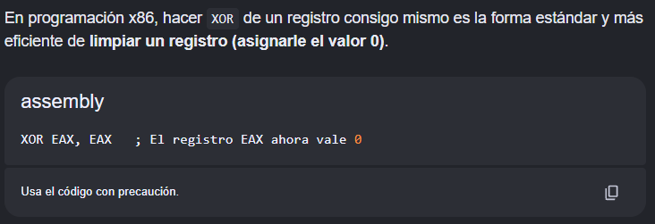
Linea 31
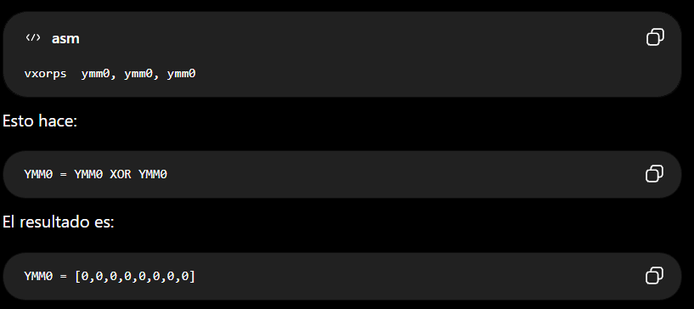
Igual que la línea 30 pone YMMO en 0, este va a ser un registro de 256 bits o de 8 numeros de 32 bits
Linea 33
Mueve esi = n a ecx para que ahora ecx valga n
Linea 34
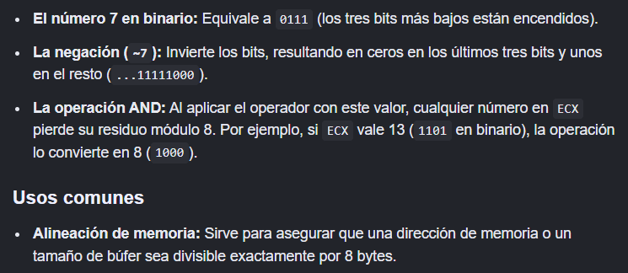
Elimina los últimos 3 bits del numero que haya en ecx para que sea el multiplo de 8 anterior
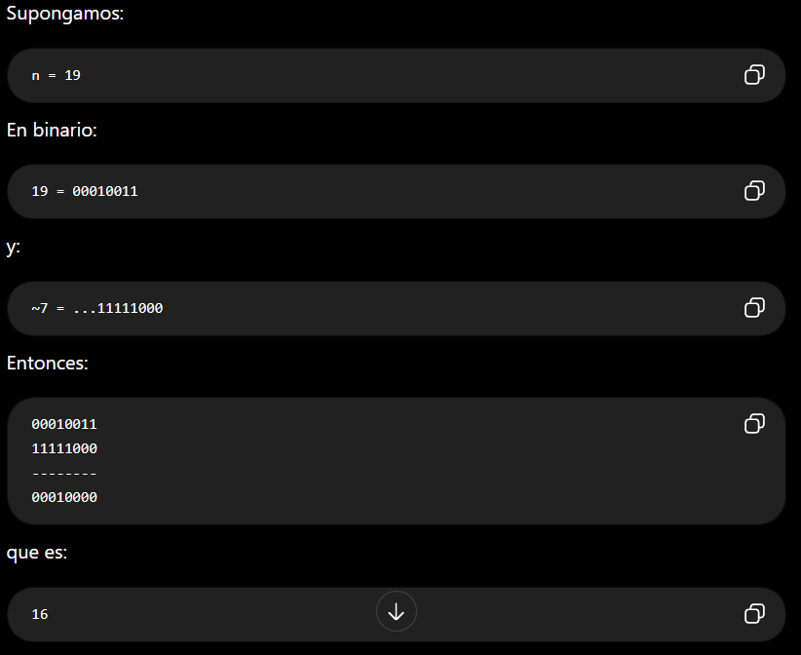
Linea 35 y 36
Verifica que si ecx <= 0, si lo es entonces pasa a .sum reduce
Linea 39 y 40
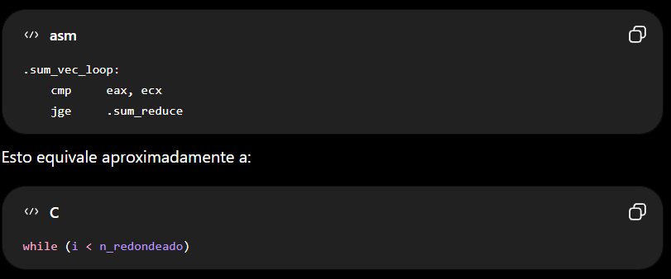
Como es un resta eax – ecx, si el resultado es menor o igual a 0 salta a .sum_reduce

Linea 41
Se mueve una dirección especifica de datos de máximo de 32 bytes, YMM1 es un registro de 256 bits, es decir 32 Bytes, para que le entre 8 digitos de 32 bits cada registro ocupa 4 bytes, por eso se carga a ymm1 rdi que es n sin redondear + rax que es i * 4, entonces si aumenta i pasa a la siguiente posición 4 bytes después.
Linea 42
Suma el registro YMM0 y YMM1 y lo guarda en YMM0
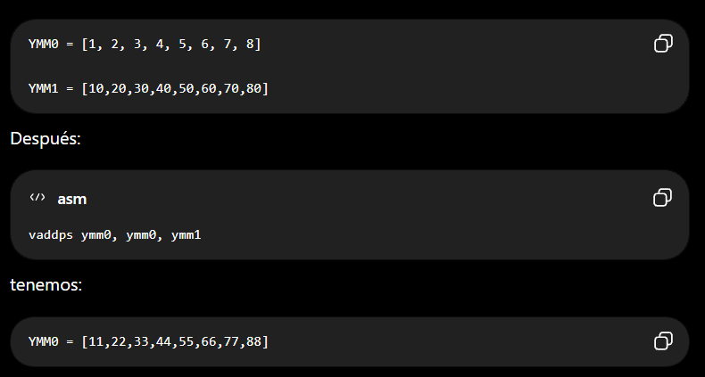
Linea 43
Le suma a eax 8 para pasar al siguiente byte
Linea 44
Vuelve a sum_vec_lop. Basicamente hasta que eax sea mayor a ecx = esi = n
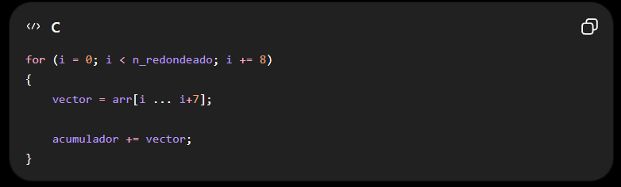
Linea 48
Cuarda los 4 carriles/ números mas significativos (128 bits) en XMM2
Linea 49
Suma posición por posición los dígitos menos significativos con los 4 digitos mas significativos 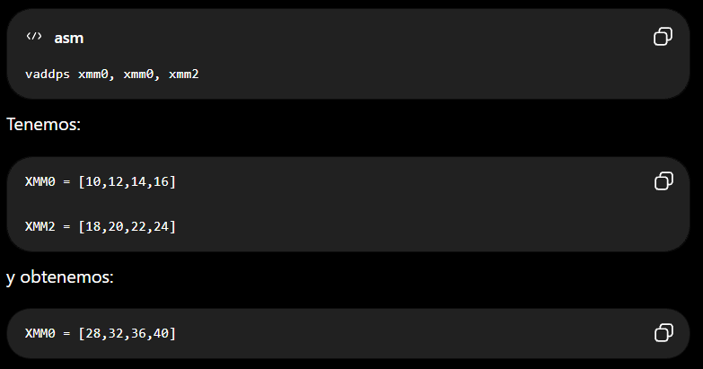

Linea 50 y 51
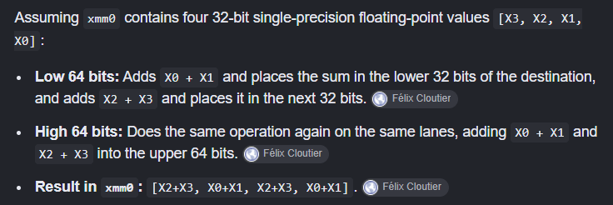
Hace lo anterior 2 veces para obtener un solo numero, de 4 pasa a 2 y de 2 a 1 y ahora Xmm0 tiene la suma más rápida de todos los 8 numero originales

Linea 53
Suma el remanente de n, es decir lo que quedó entre ecx y esi (ecx pasó a eax = i redondeado)
Linea 54
Compara la diferencia entre eax y esi (el remanente)
Línea 55 – 59
Compara lo que debería ser el remanente y lo mueve a las posiciones iniciales de XMM1, el inc eax le suma 1 a eax cada vez
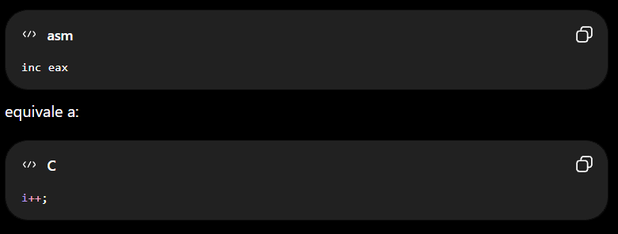
Hasta que eax – esi = 0. En ese momento se salta a sum_done

